图书管理系统

用户手册

第7组

2019年11月2日

# 1 引言

## 1.1 编写目的

帮助用户了解并学会使用图书管理系统的基本操作，及当系统出现错误时，作为系统恢复参考手册。

## 1.2 说明

系统名称：图书管理系统

使用对象：学生用户，图书管理员

## 1.3 定义

运行环境：Windows 10

开发语言：C++

开发工具：VS2017、QT

# 2 用途

## 2.1 功能

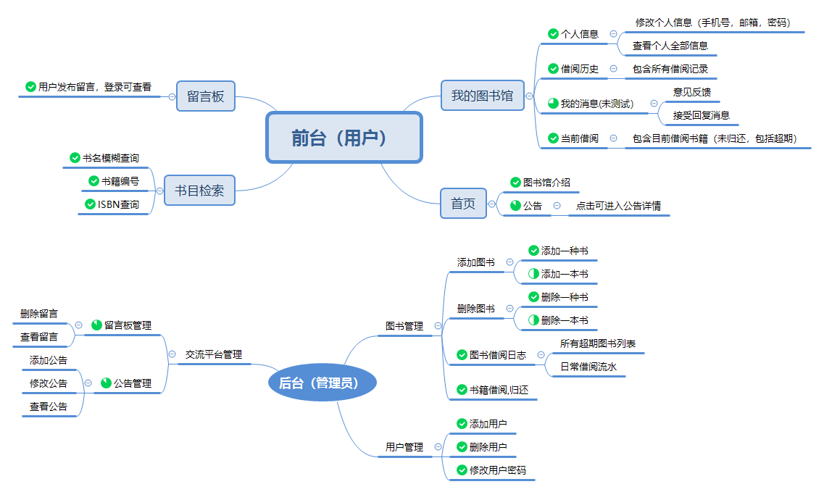

前台（即用户界面）

用户可以使用首页、书目检索、留言板、我的图书馆四个功能。

游客仅可以查看首页与进行书目检索。

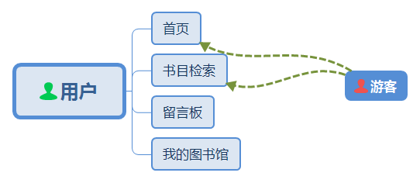

后台（即管理员界面）

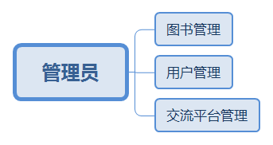

使用场景描述：

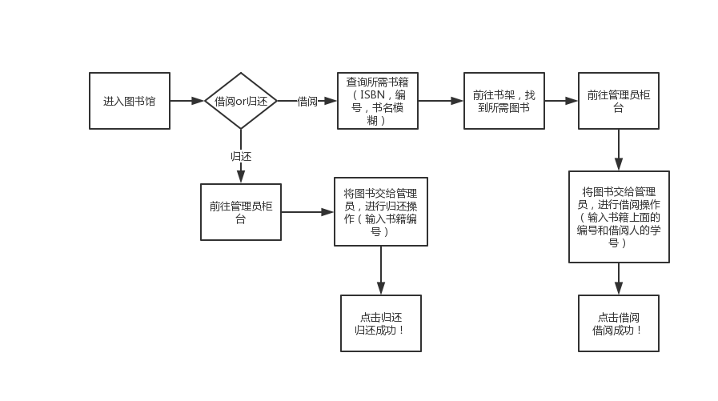

## 2.2 性能

### 2.2.1 精度

查询数据以及对数据进行操作时应确保准确率以及小数点单位精确等问题。

### 2.2.2 时间特性

一般操作的响应时间在2 S以内，检索响应时间0.5 S以内。

### 2.2.3 适应性

目前系统仅可在Windows10操作系统下运行。

# 3 使用说明

## 3.1 用户主要功能使用描述

#### 3.1.1 图书馆首页

点击开始运行图书管理系统，游客无需登录即可进入图书管理系统首页。首页包含图书馆简介以及公告栏，如下图：

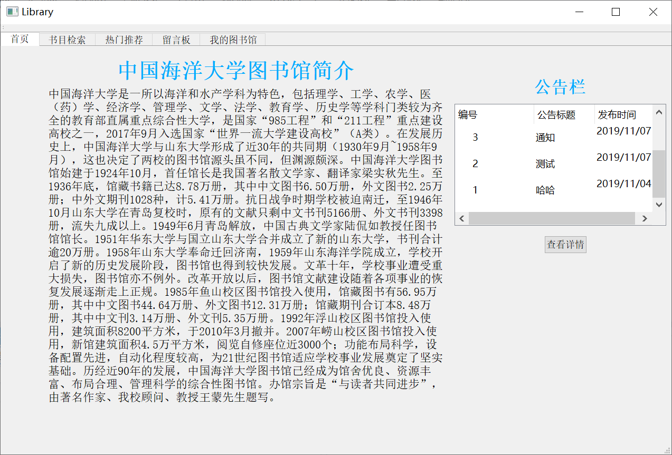

##### 3.1.1.1 公告详情

公告栏仅展示公告标题以及公告发布时间，点击按钮查看公告详情。

输入对应的公告编号，点击查看，即可显示公告标题，发布时间，公告内容。

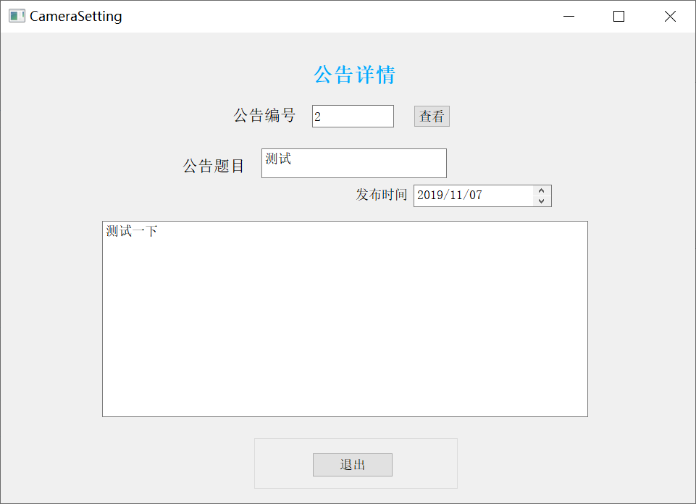

#### 3.1.2 图书查询

可以通过下拉框选择书名、ISBN、图书编号3种方式检索书籍。

|  |  |  |
| --- | --- | --- |
| 检索方式 | 输入规则 | 输入示例 |
| 书名 | 汉字 | 数学；计算机 |
| ISBN | 8位数字 | 00012344；00000058 |
| 图书编号 | 10位以内数字  (=ISBN尾号*30 +目前第i本) | 154；63；61 |

按书名检索：

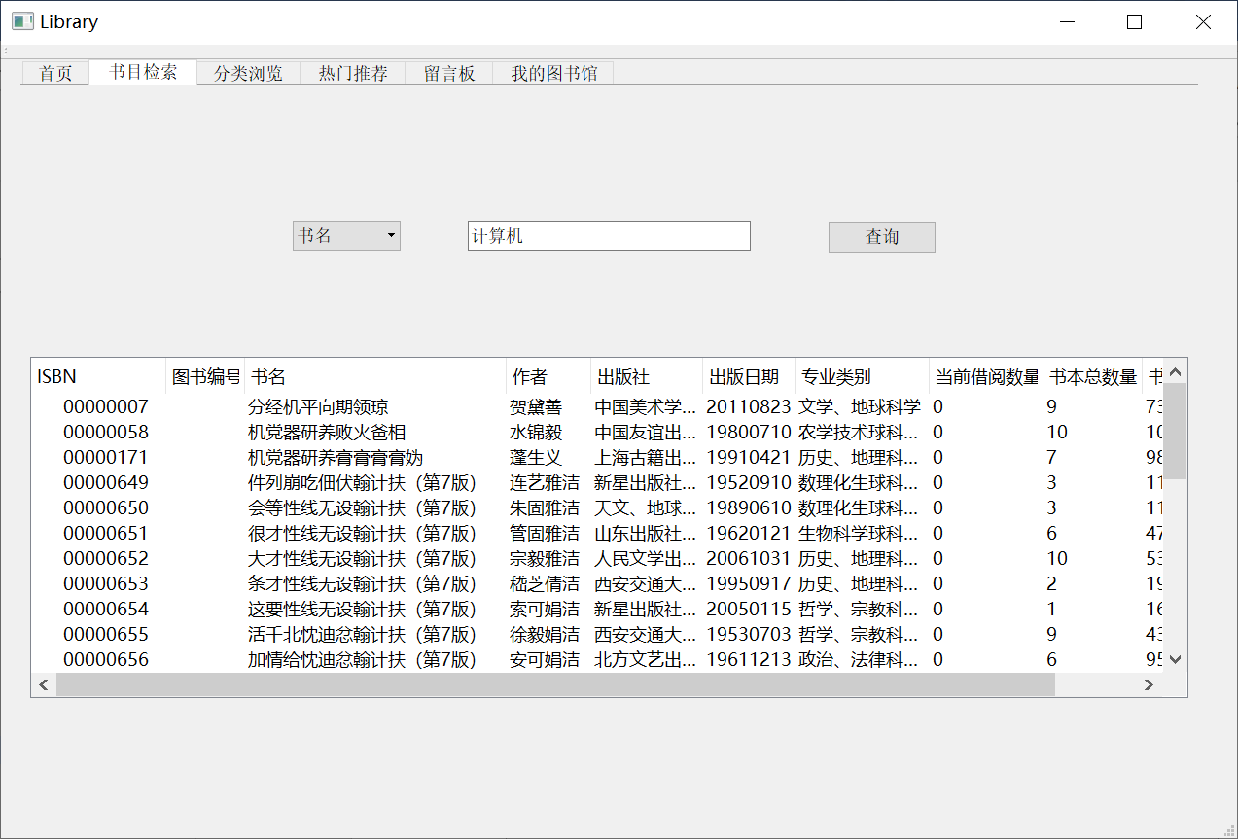

按图书的ISBN检索：

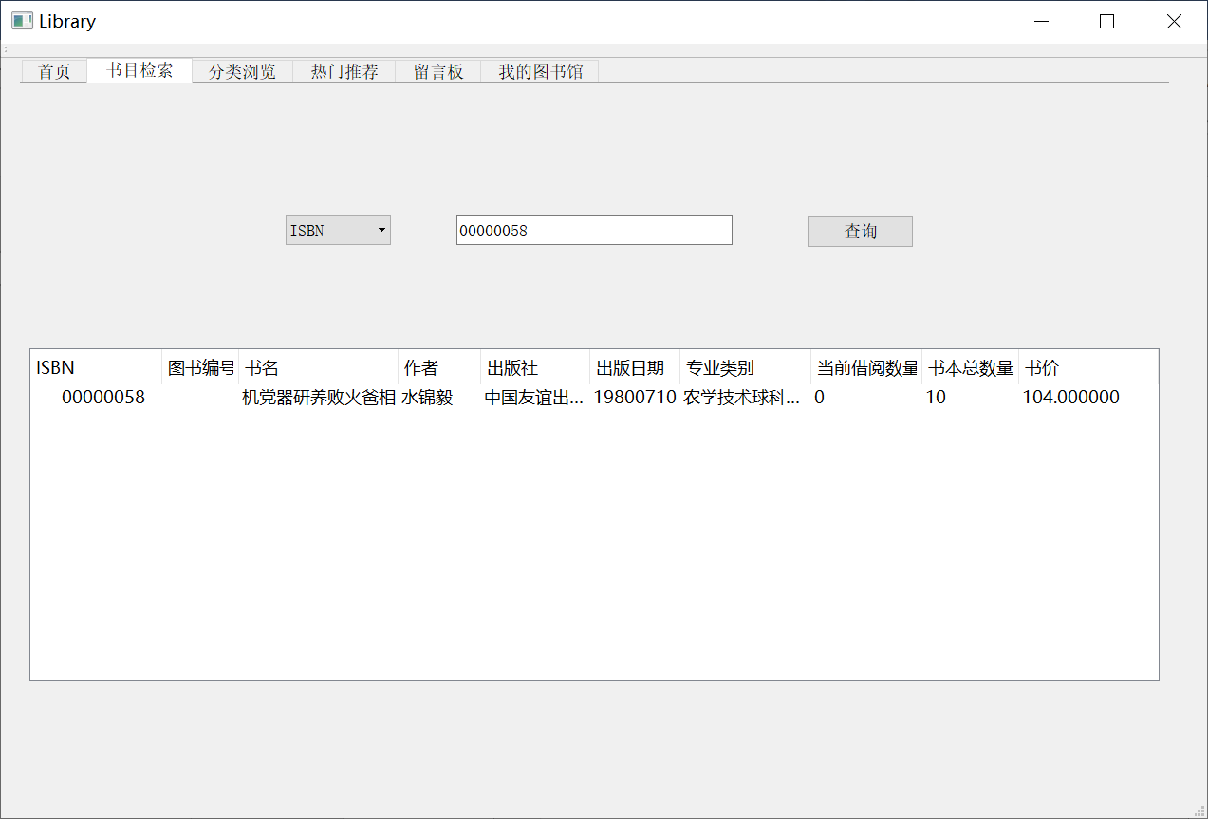

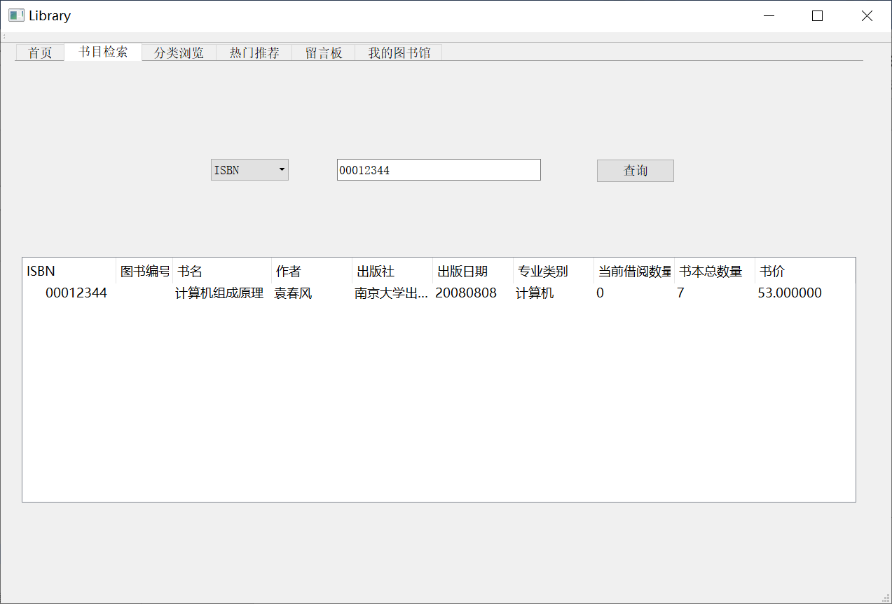

按图书编号检索

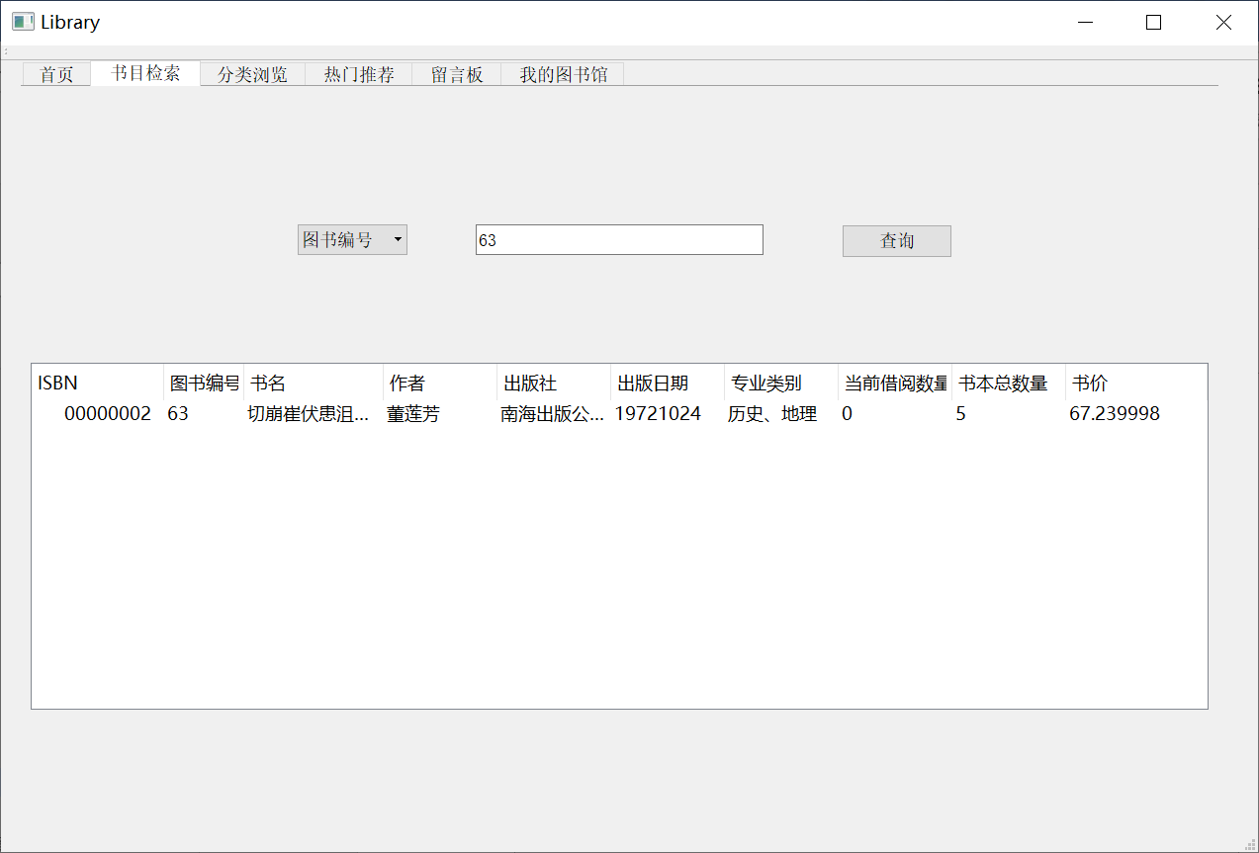

#### 3.1.3 用户登录

点击我的图书馆跳出登录窗口。输入用户名（学号）和密码后，点击登录后进入我的图书馆界面。

输入规则：

|  |  |  |
| --- | --- | --- |
|  | 输入规则 | 输入示例 |
| 用户名 | 数字 | 19050000119 |
| 密码 | 数字、字母大小写 | 123456789 |

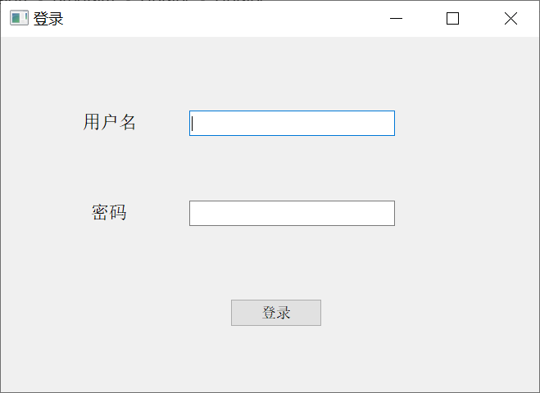

#### 3.1.4 个人信息的查看与修改

个人信息显示如下（只可读）

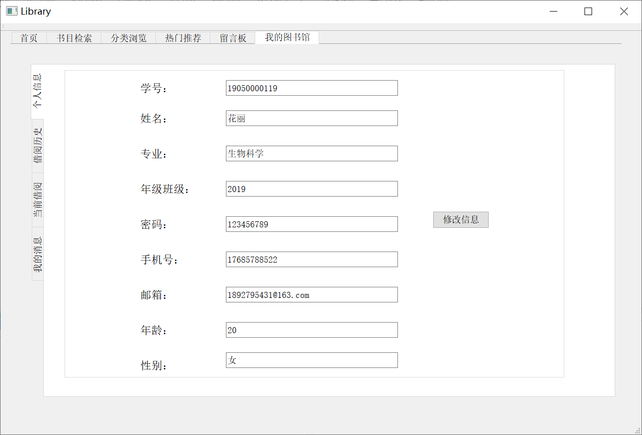

点击按钮修改个人信息：

可以修改密码、手机号、以及邮箱。

|  |  |  |
| --- | --- | --- |
|  | 输入规则 | 输入示例 |
| 密码 | 数字 | 19050000119 |
| 手机号 | 数字、字母大小写 | 123456789 |
| 邮箱 | 数字、字符、字母 | 1892795431@163.com |

点击确认后会检验前后两次输入密码是否一致，否则会弹出消息框提醒重新输入。

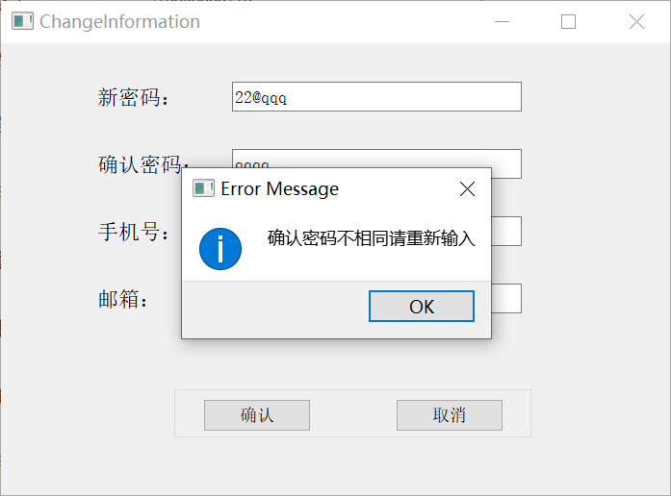

点击确认后弹出信息框密码修改成功。

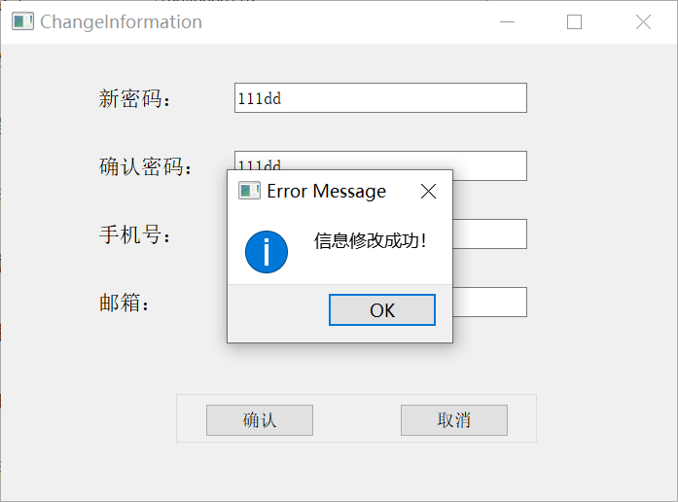

刷新页面后（先跳转到其他页面如首页，再回到我的图书馆），个人信息更新。

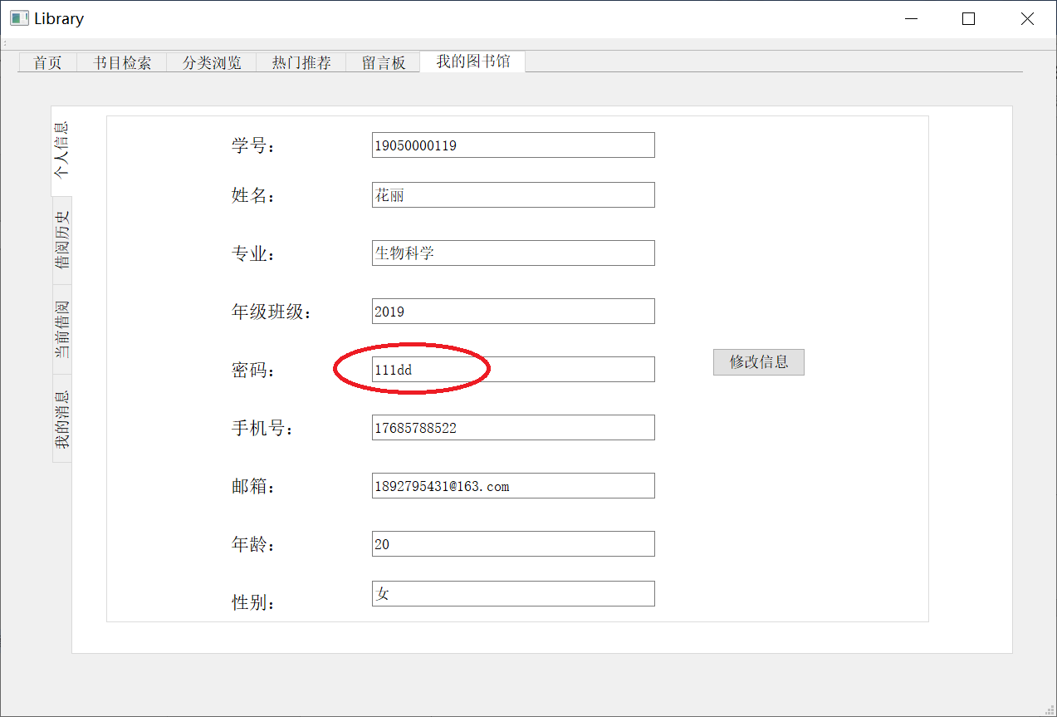

#### 3.1.5 借阅历史

在我的图书馆中可查看借阅历史。

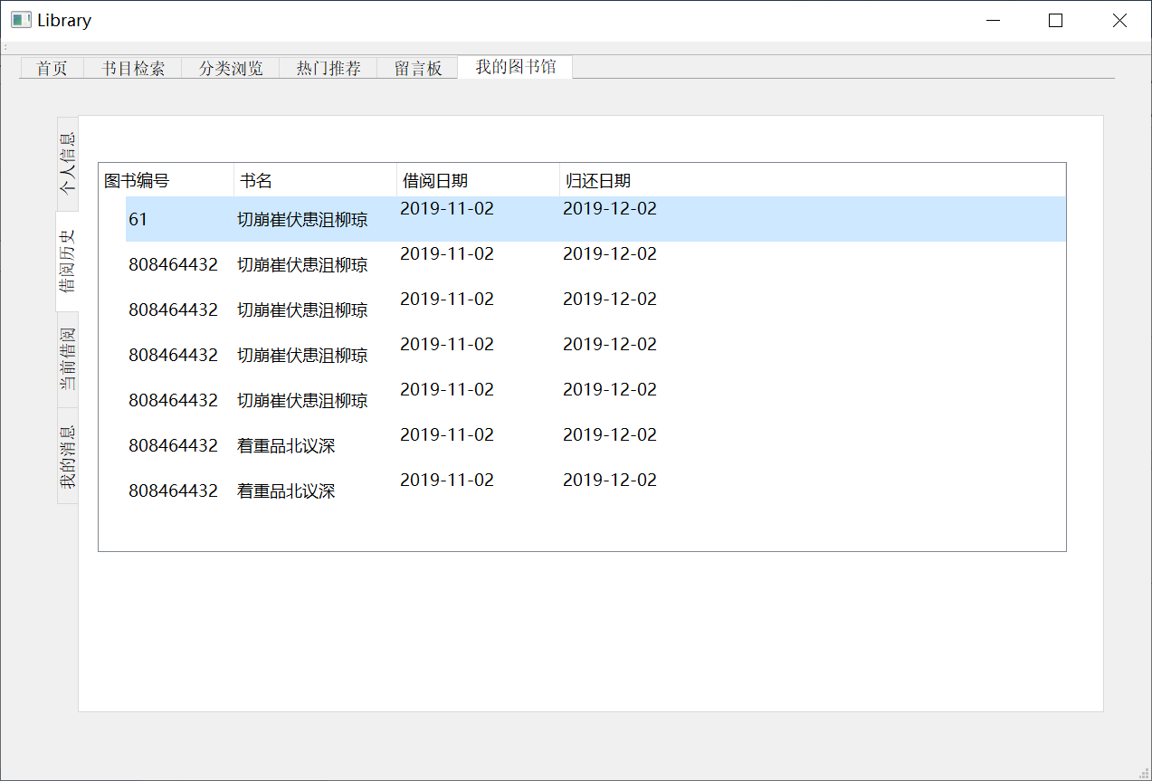

#### 3.1.6 当前借阅

在我的图书馆中查看当前借阅

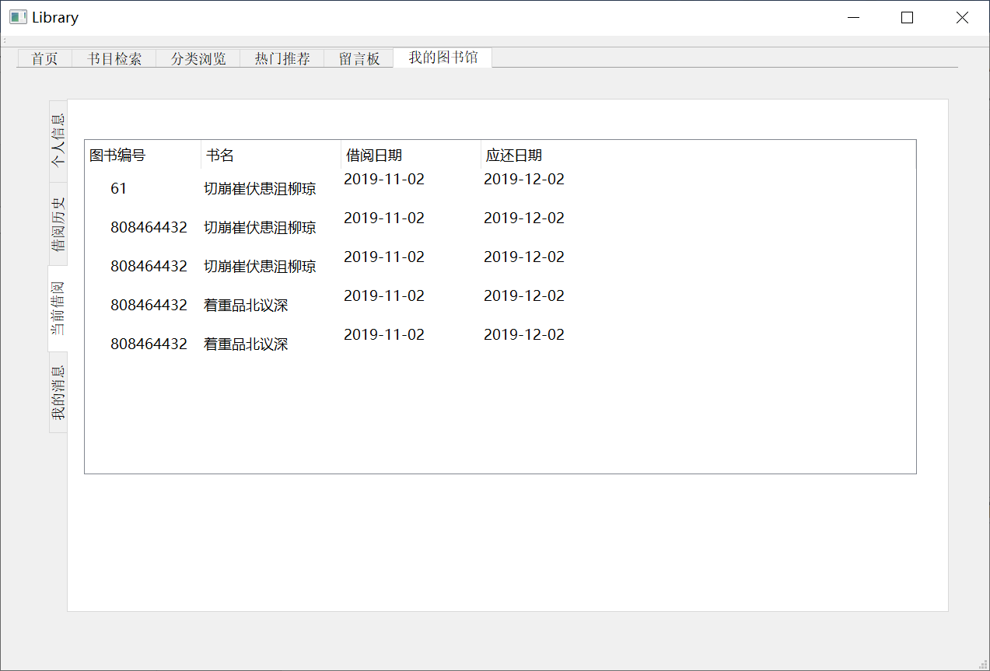

#### 3.1.7 我的消息

用以用户给予反馈以及查看反馈信息。

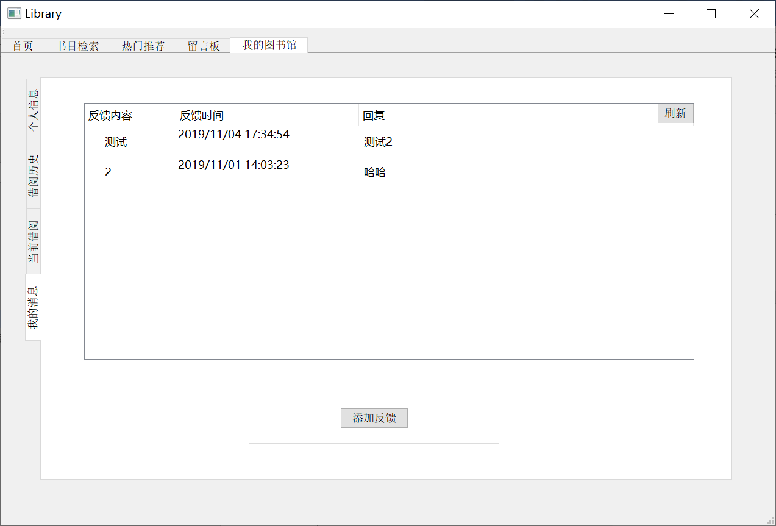

点击按钮添加反馈

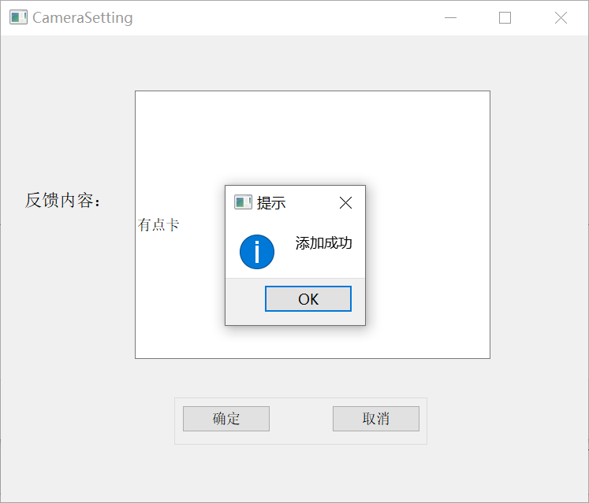

输入内容后点击确认，弹出添加成功提示框。

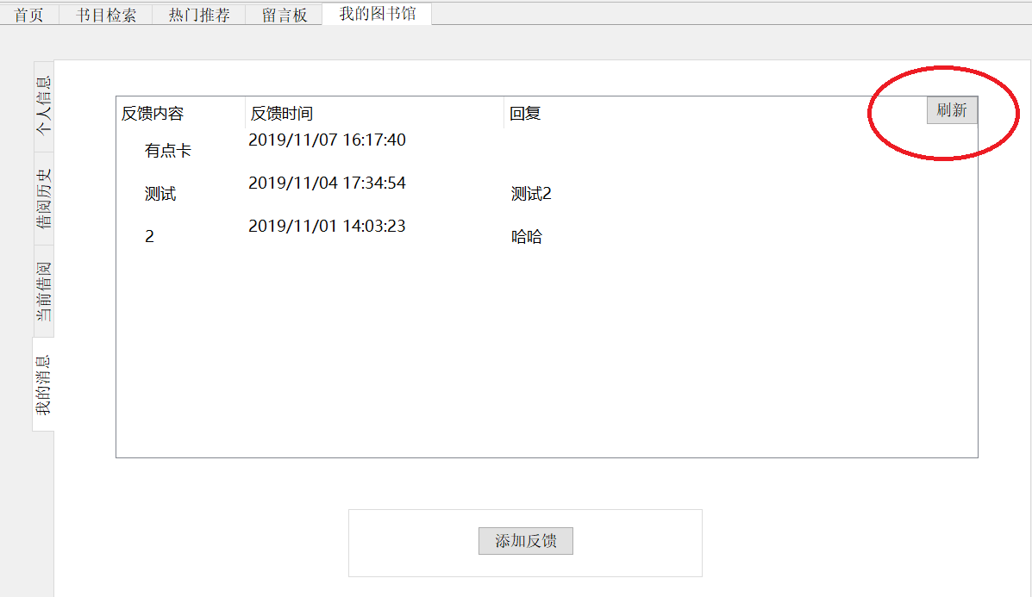

点击右上角的刷新按钮后，即可看到刚刚添加的反馈内容。

#### 3.1.8 留言板

留言板功能需要登录使用。未登录状态点击留言板时会弹出登录提示框。

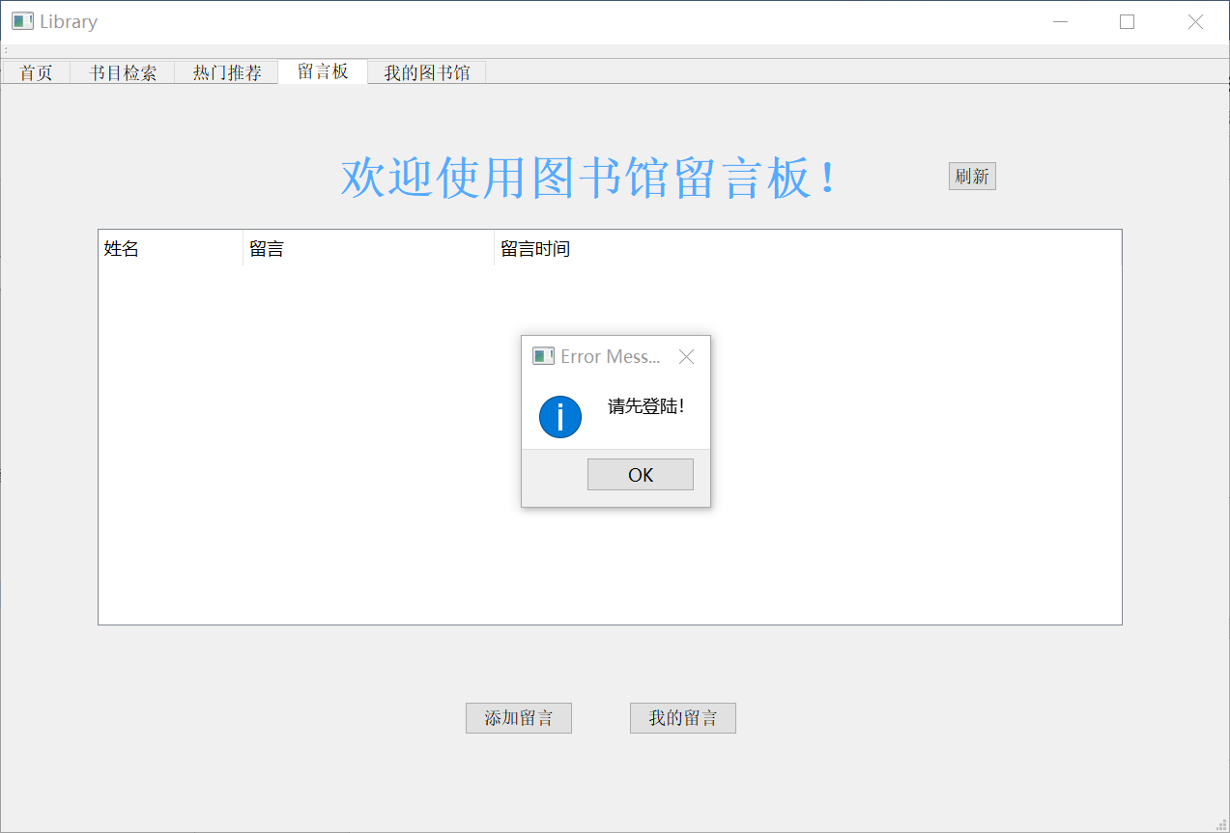

登录后就可以看到留言信息。

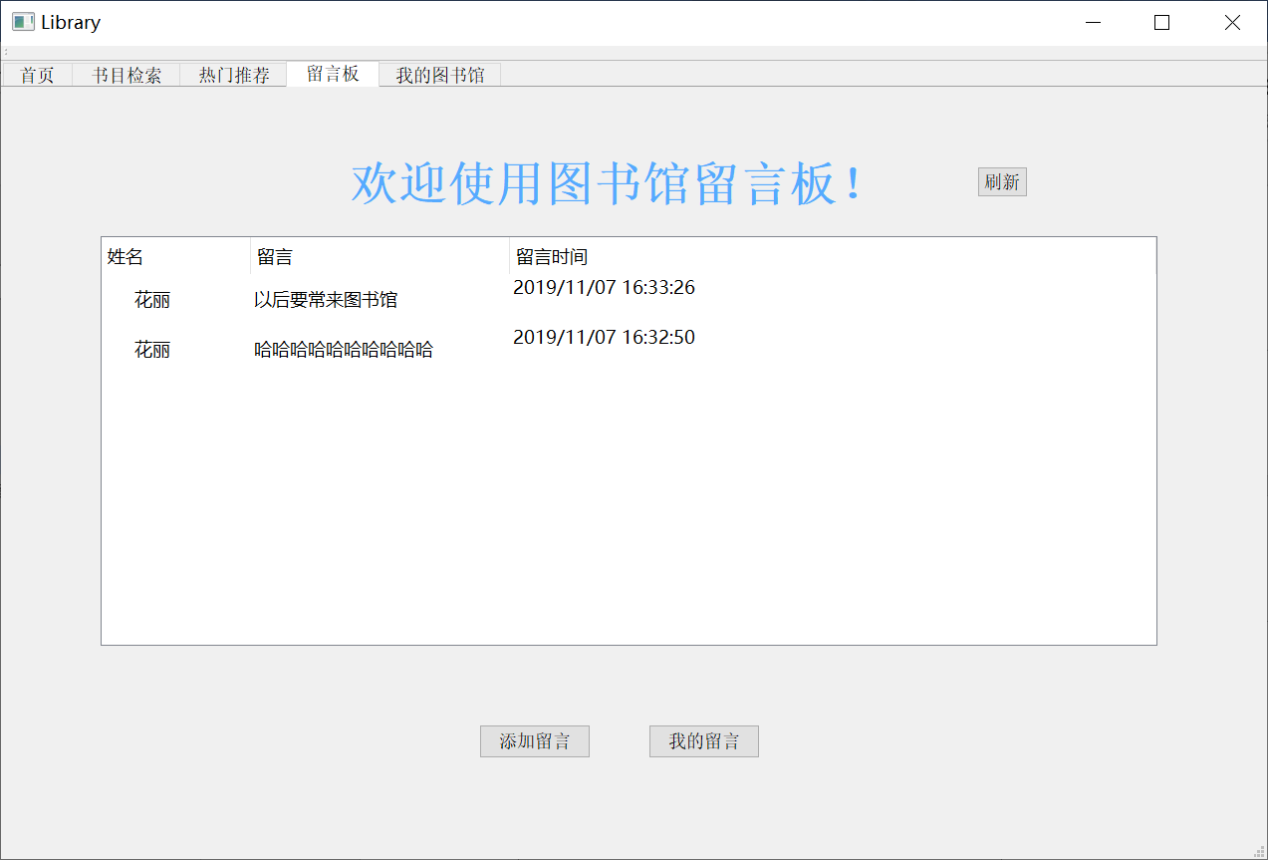

添加留言。

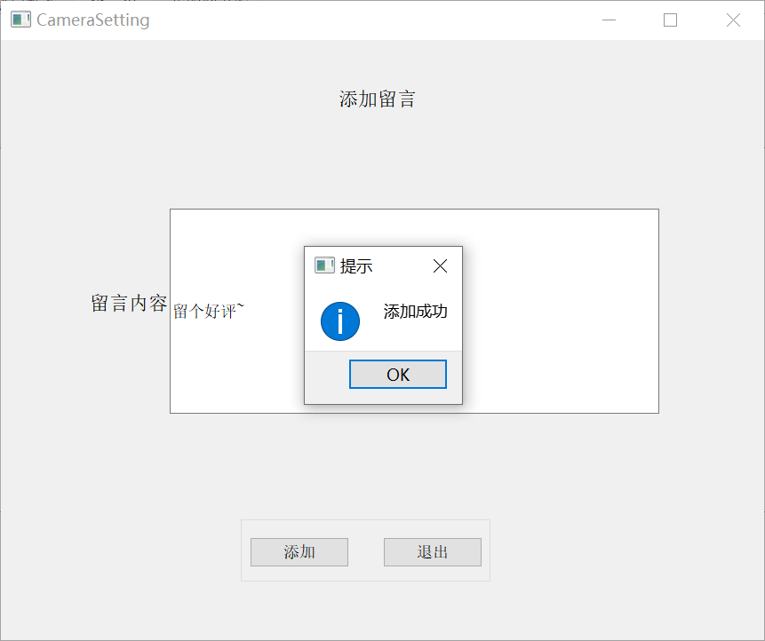

以及查看我的历史留言

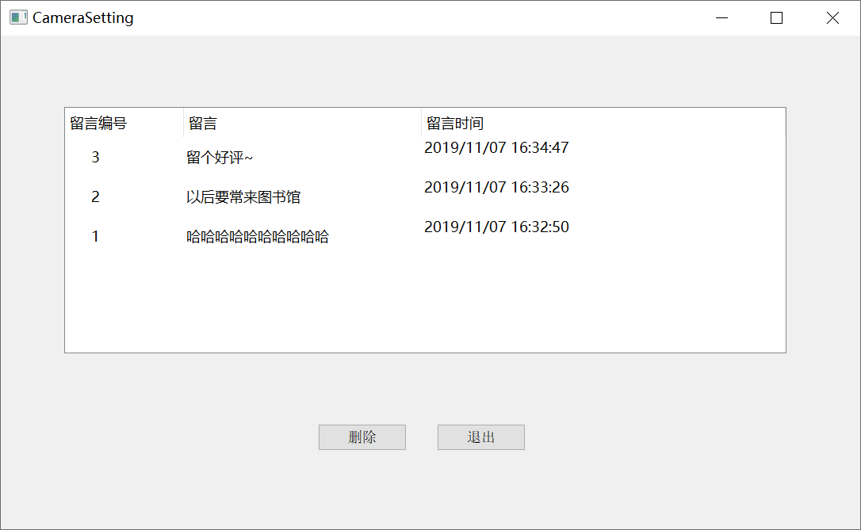

删除我的留言。

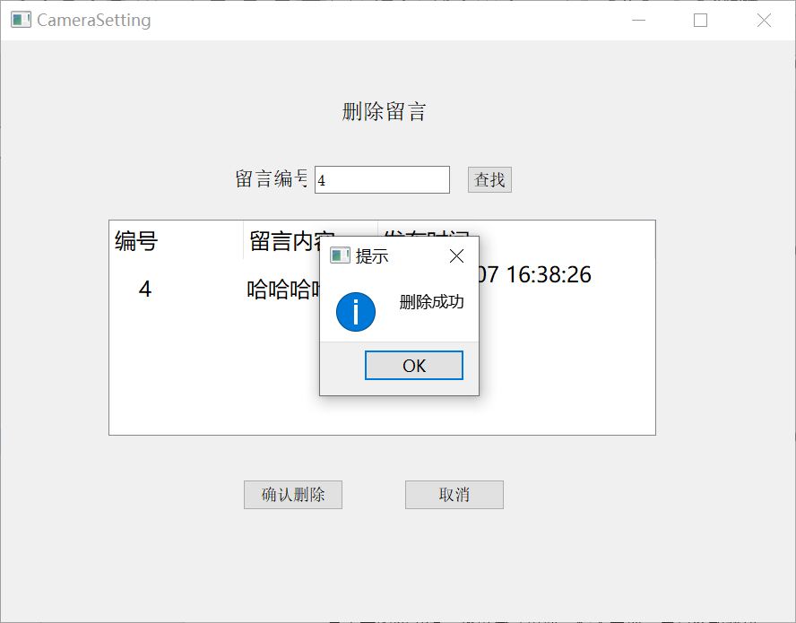

## 3.2 管理员主要功能使用描述

#### 3.2.1 管理员登录

点击我的图书馆，跳出登录界面，输入管理员用户名和密码。

|  |  |
| --- | --- |
| 用户名 | admin |
| 密码 | password |

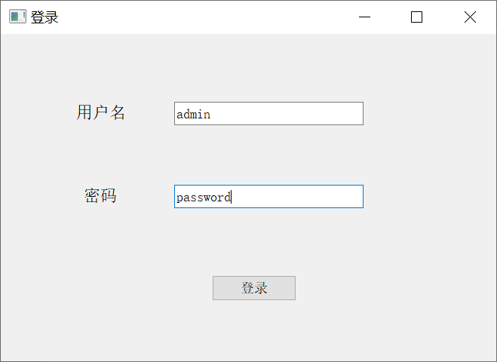

输入其他字符均无效，会提示输入错误，再次重新输入。

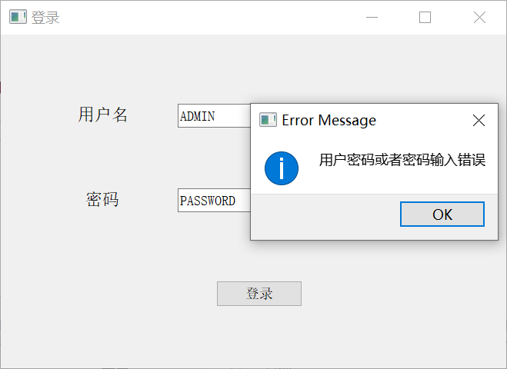

#### 3.2.2 图书借阅日志

图书管理员用以查看所有图书的借阅流水以及超期图书

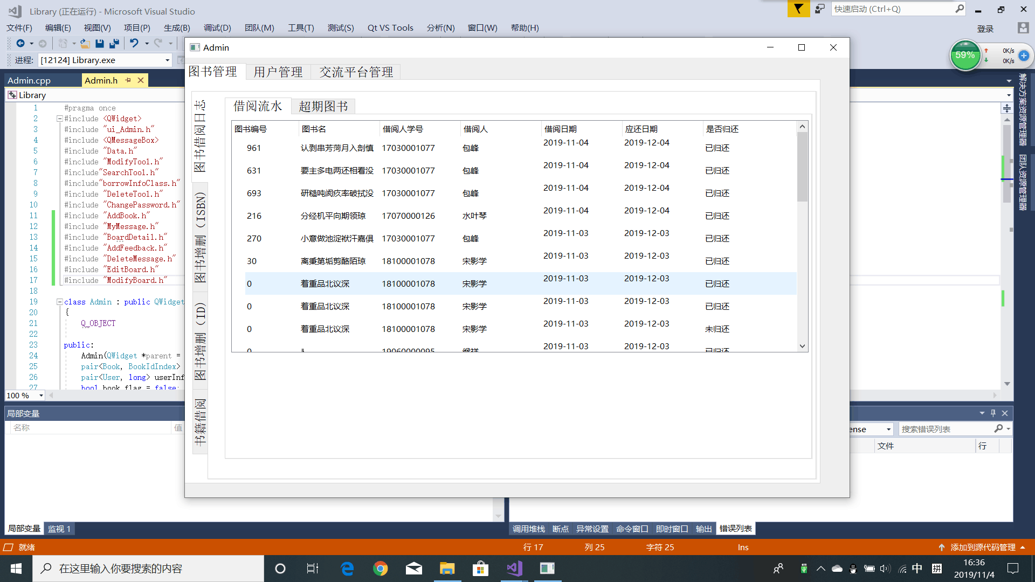

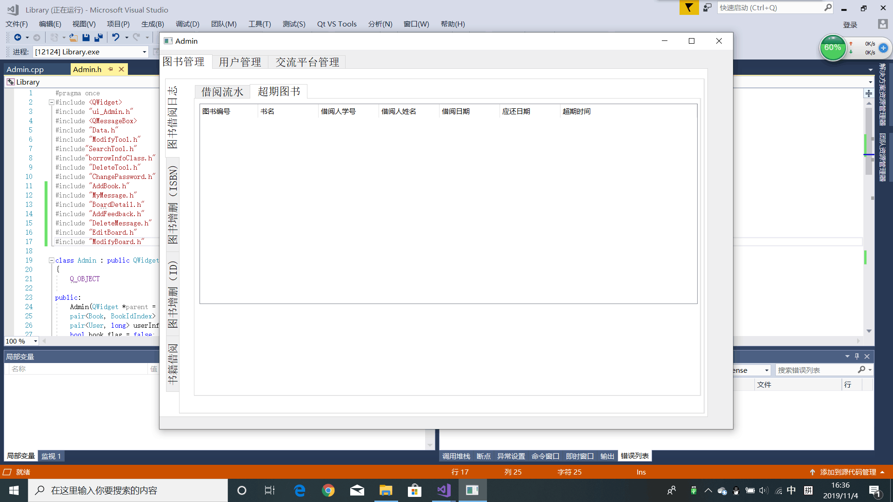

#### 3.2.3 图书增删(ISBN)

输入框中输入想要增删的图书ISBN，点击查询，检查该图书是否已经存在。

输入规则

|  |  |  |
| --- | --- | --- |
|  | 输入规则 | 输入示例 |
| ISBN | 8位数字 | 00012344 |

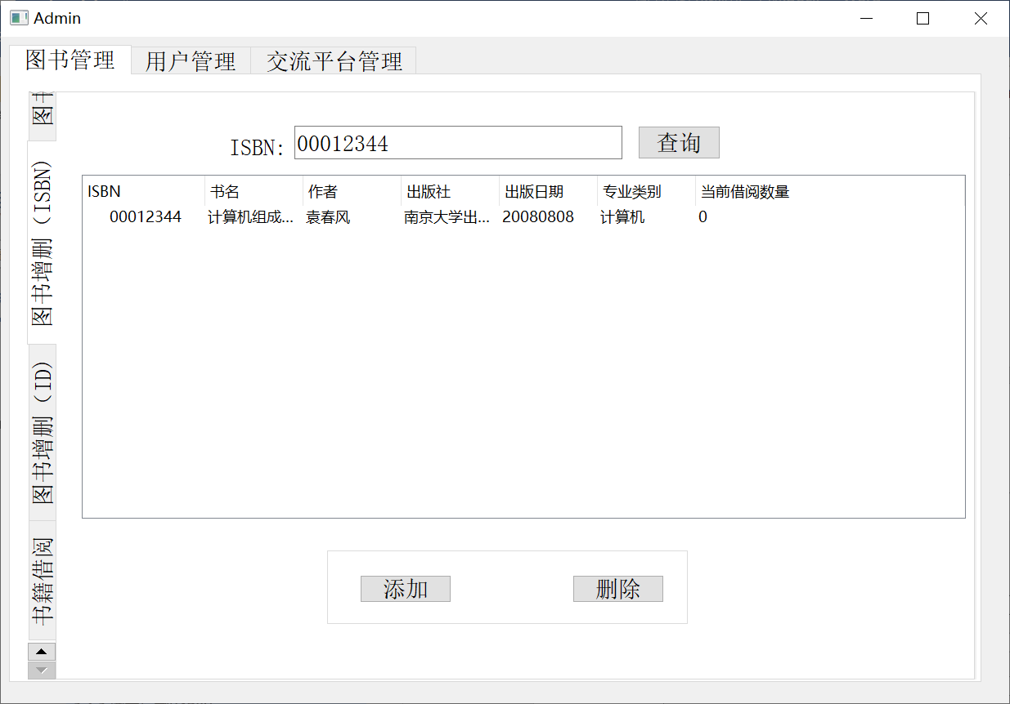

若查询后图书存在，则课点击删除按钮成功删除图书信息。

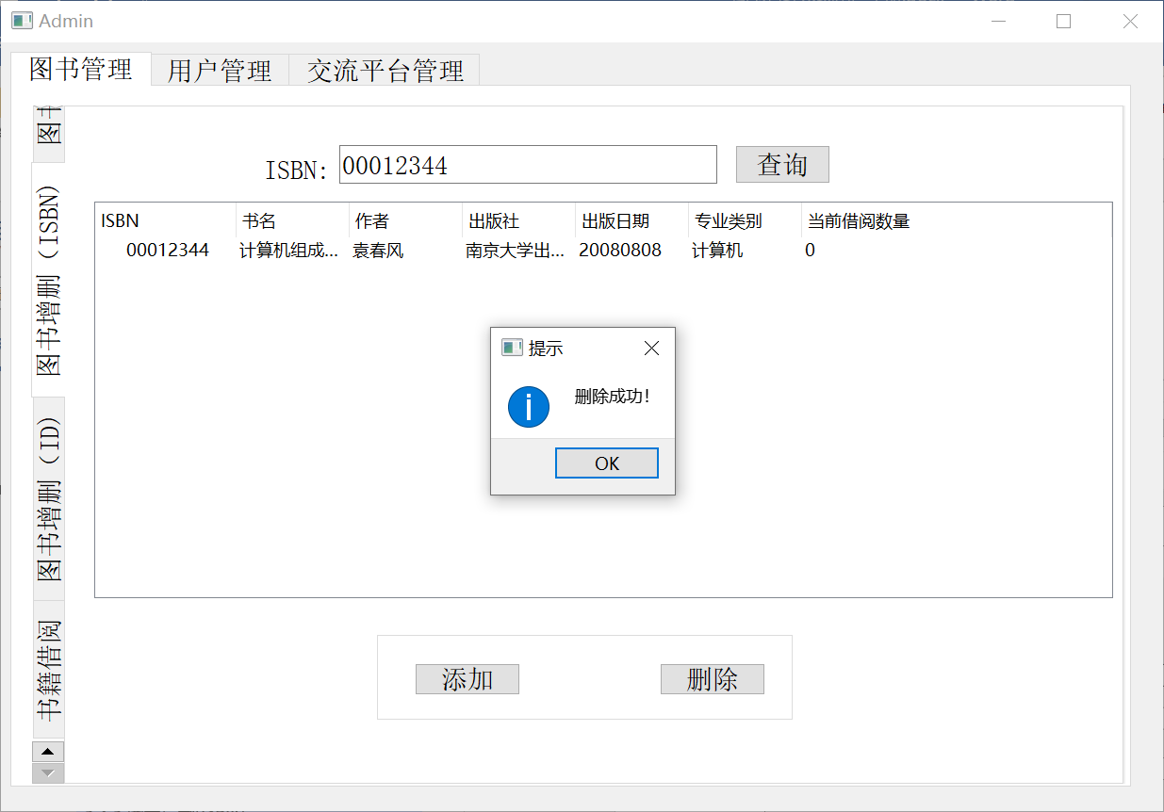

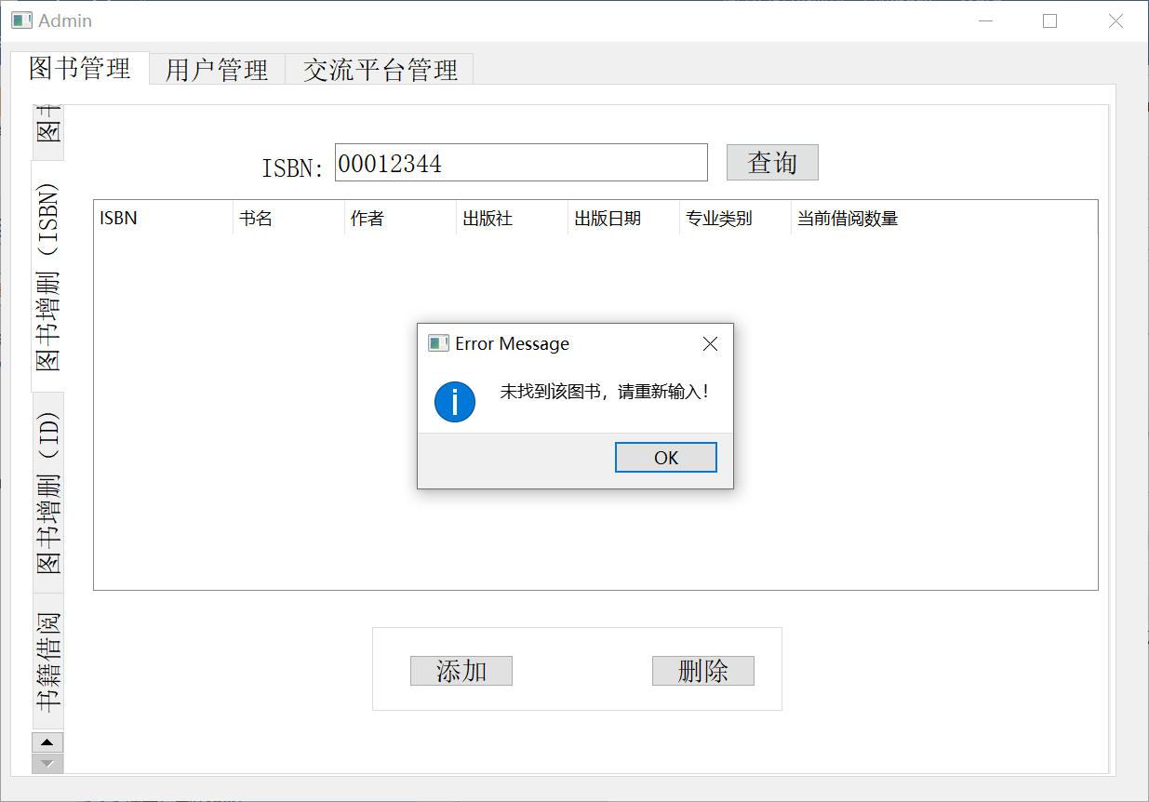

点击添加弹出增加图书窗口，填写图书相关信息，点击确定即添加成功。

|  |  |  |
| --- | --- | --- |
|  | 输入规则 | 输入示例 |
| ISBN | 8位数字 | 00001111 |
| 书名 | 汉字 | 计算机网络 |
| 作者 | 汉字 | 谢希仁 |
| 出版社 | 汉字 | 电子工业出版社 |
| 出版时间 | 8位数字 | 20001211 |
| 专业类别 | 汉字 | 计算机 |
| 书本总数量 | 数字 | 20 |
| 书价 | 数字 | 43 |

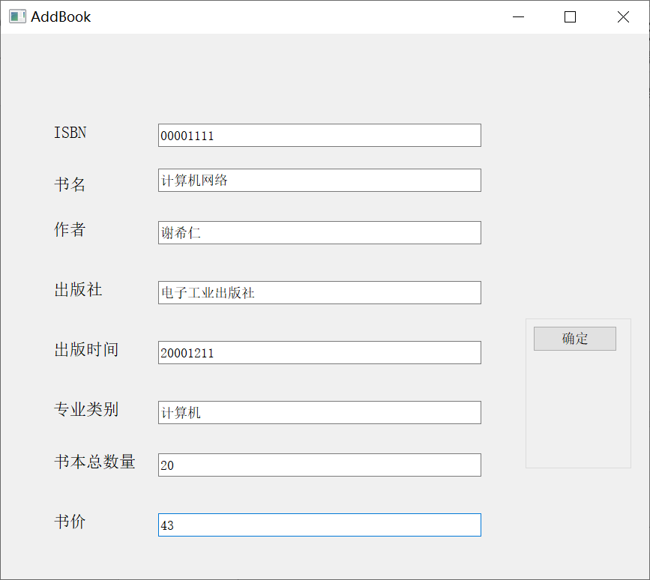

#### 3.2.4 图书借阅

输入图书编号并查询，然后输入用户名并查询，当图书编号与用户名均存在时，点击借阅按钮即可借阅成功。

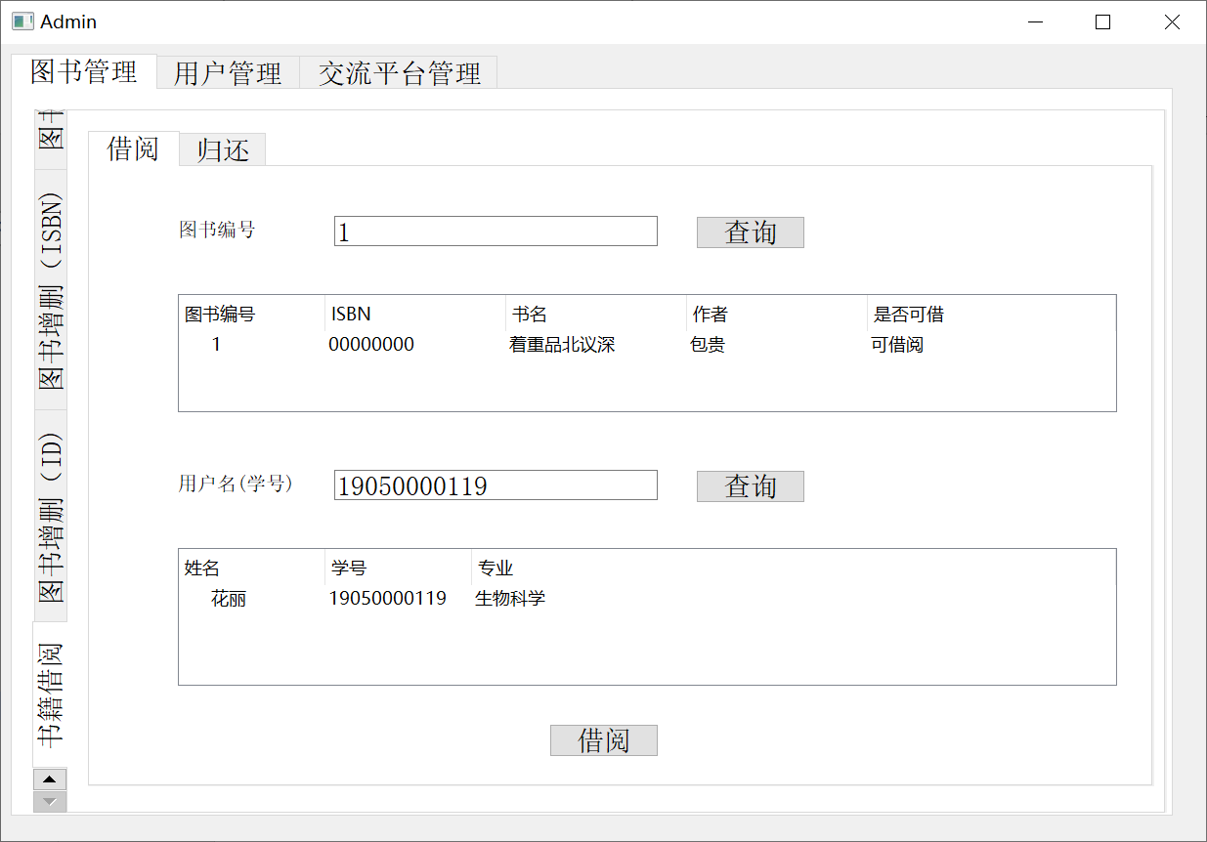

#### 3.2.4 图书归还

查询图书编号，确认信息正确后点击归还按钮即可归还。

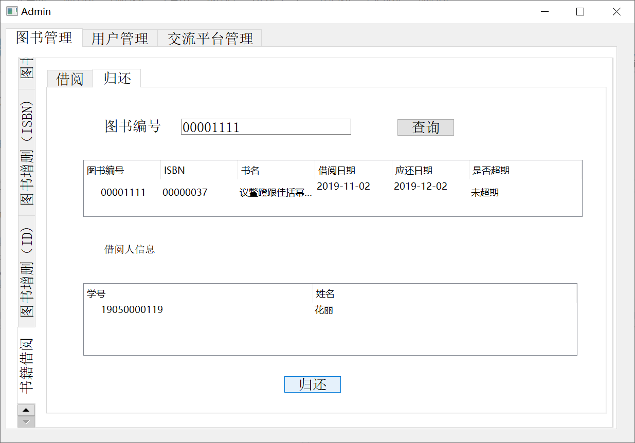

#### 3.2.5 用户信息管理

添加用户

|  |  |  |
| --- | --- | --- |
|  | 输入规则 | 输入示例 |
| 学号 | 11位数字 | 17110011010 |
| 姓名 | 汉字 | 李华 |
| 专业 | 汉字 | 英语 |
| 年级 | 4位数字 | 2017 |
| 密码 | 数字、字母大小写 | 1111111 |
| 手机 | 11位数字 | 13937470038 |
| 邮箱 | 数字、字符、字母大小写 | 37483299@qq.com |
| 年龄 | 数字 | 20 |
| 性别 | 汉字 | 男 |

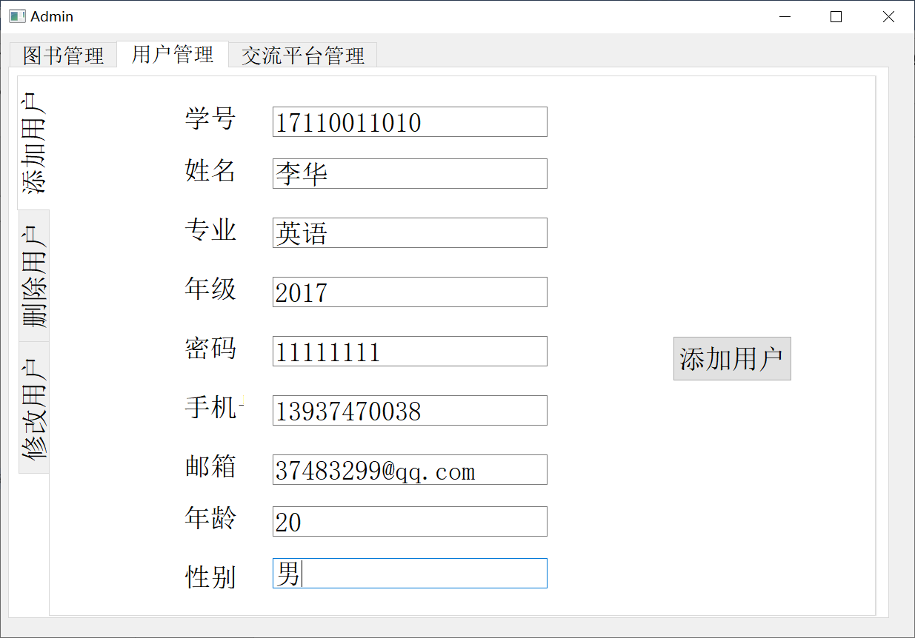

删除用户

首先文本框中输入用户名，查询存在后可删除用户信息

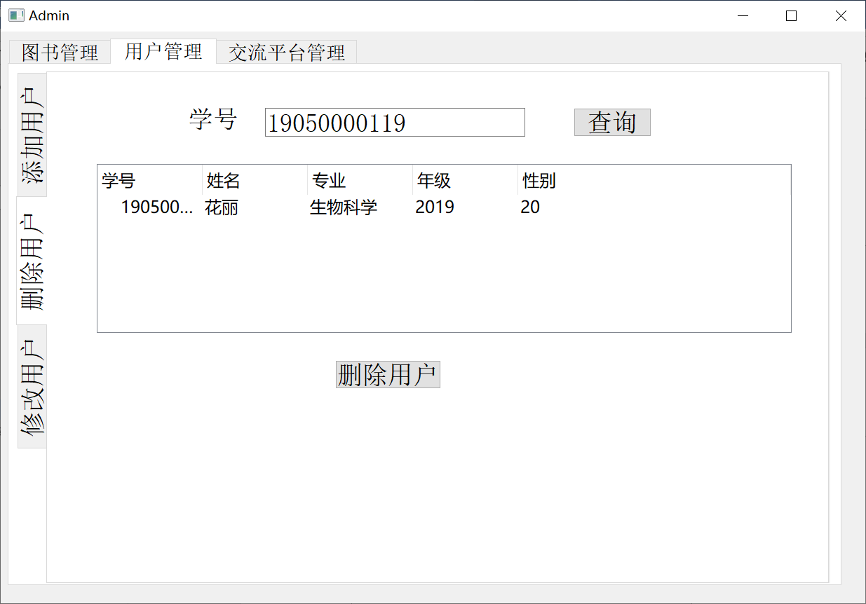

修改用户密码

首先文本框中输入用户名，查询存在后可点击按钮修改用户密码。

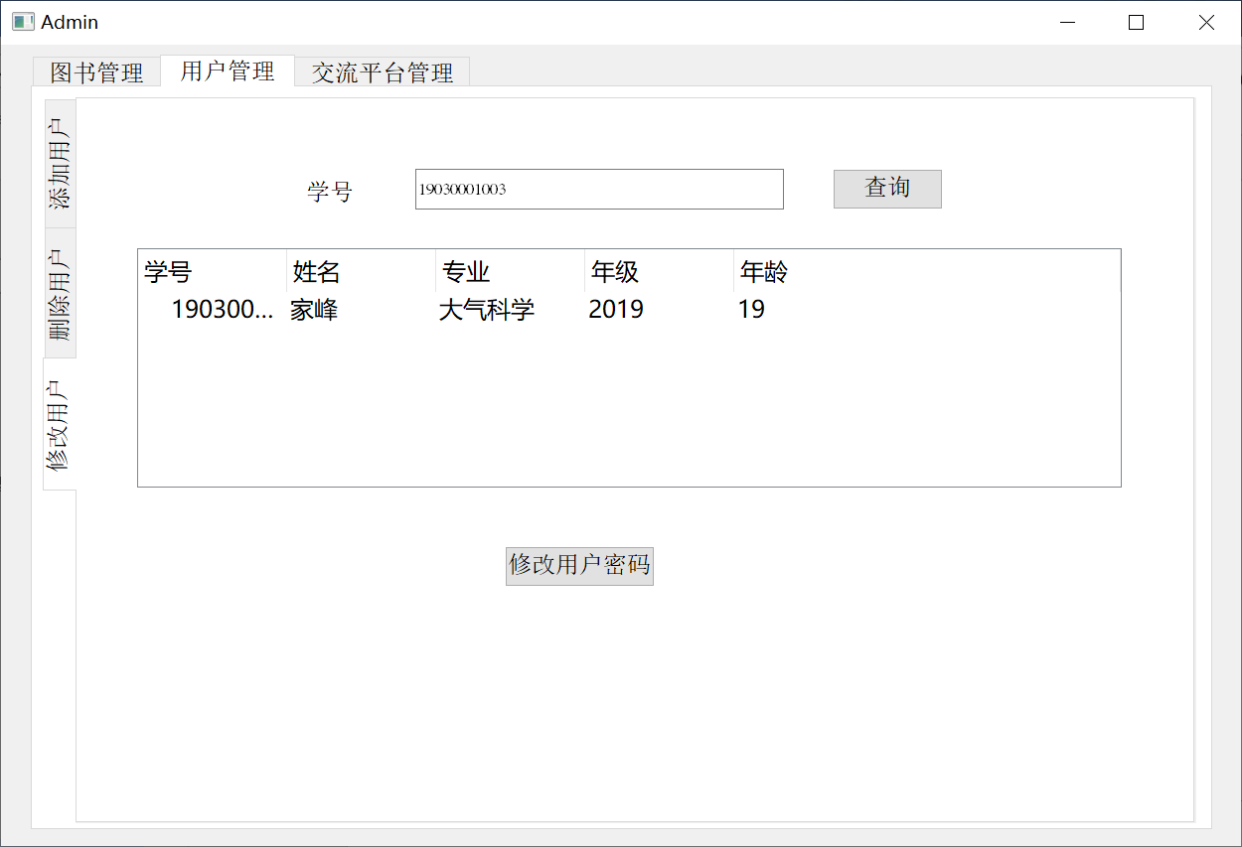

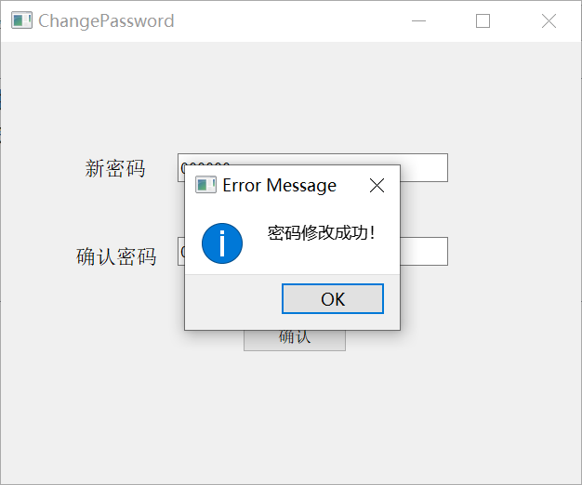

#### 3.2.6 公告管理

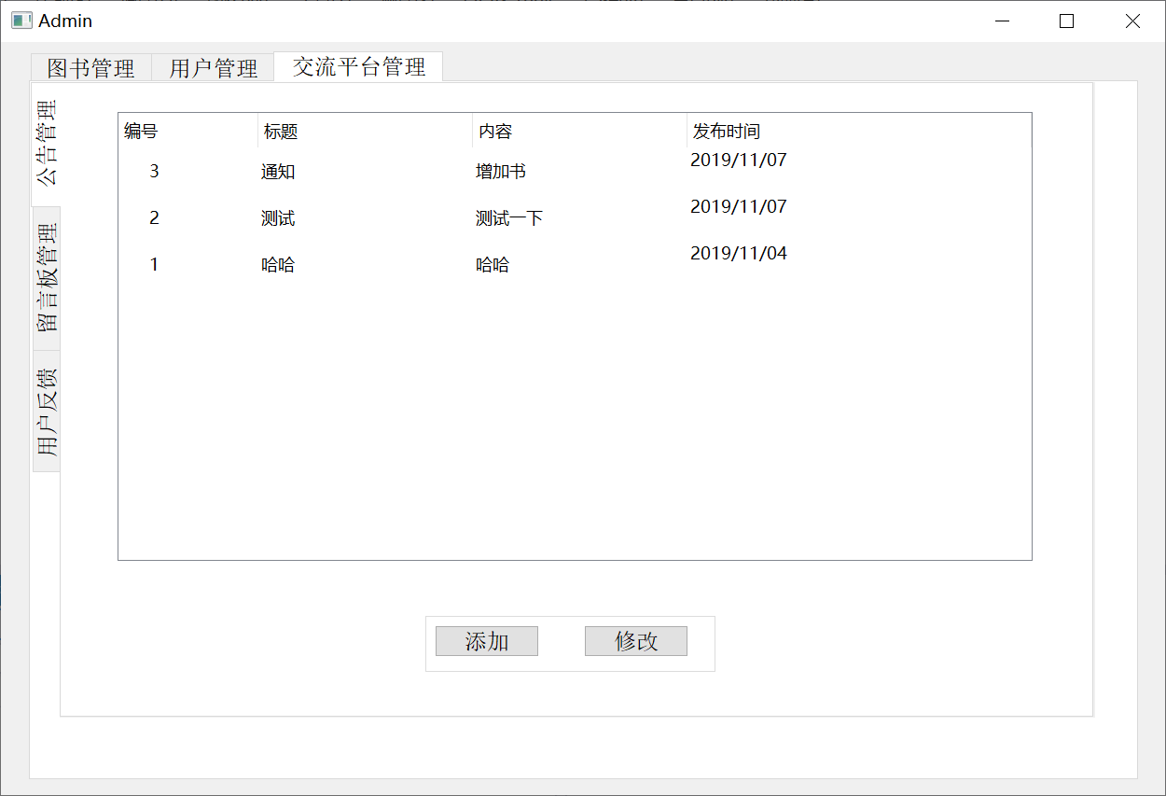

点击添加新公告。

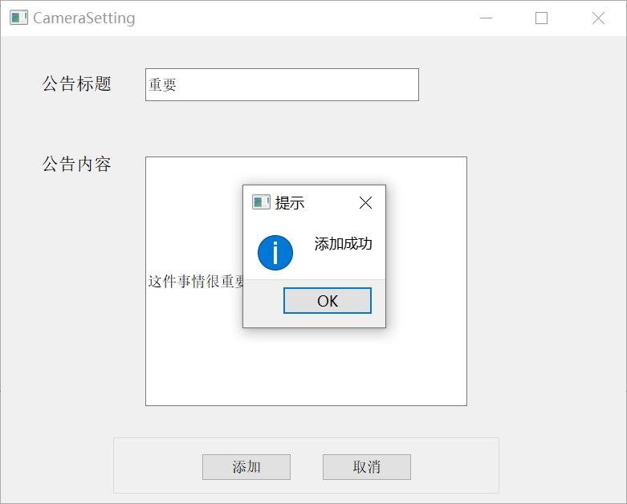

修改公告。

输入公告编号查询后存在即可修改。

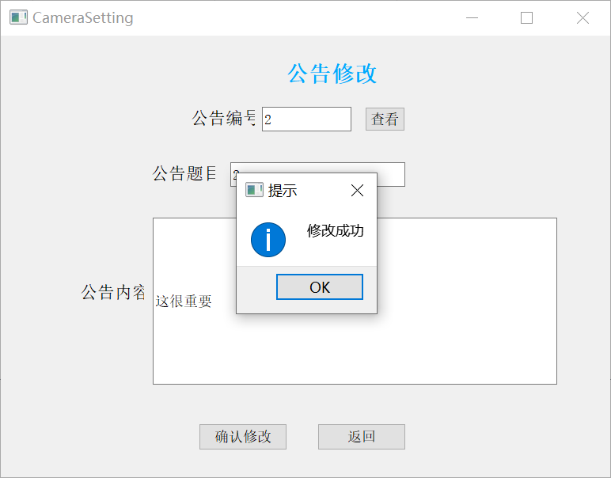

#### 3.2.7 留言板管理

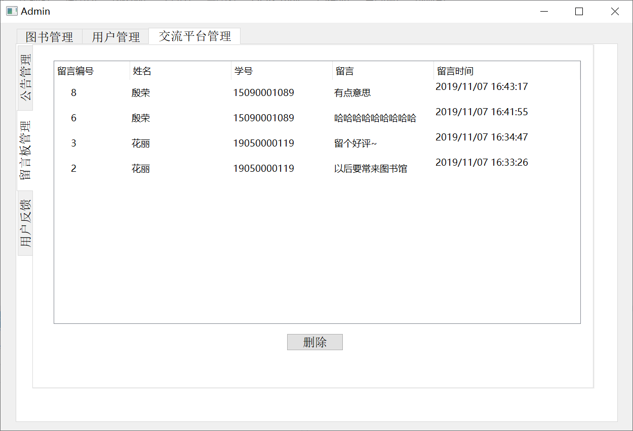

管理员可以删除留言板上的不当言论。

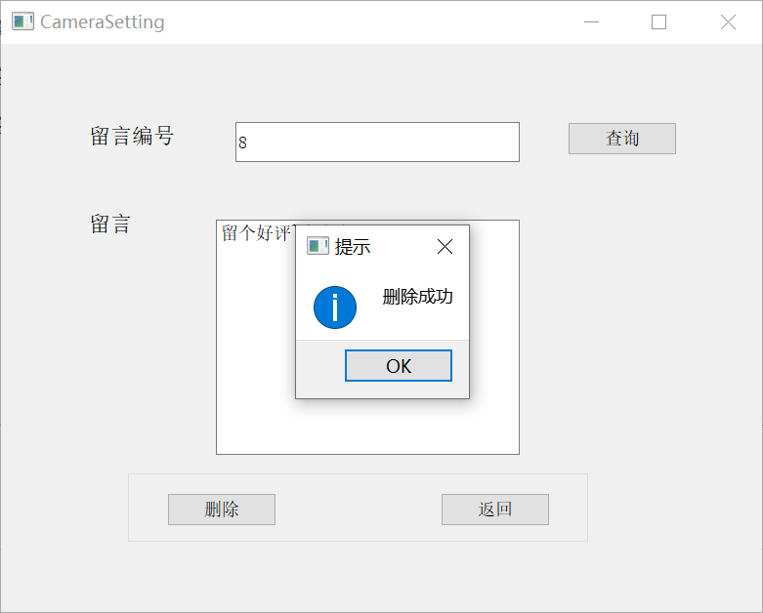

查询留言编号之后点击删除即可。

#### 3.2.8 用户反馈

所有未回复的用户反馈会在表中显示出来。

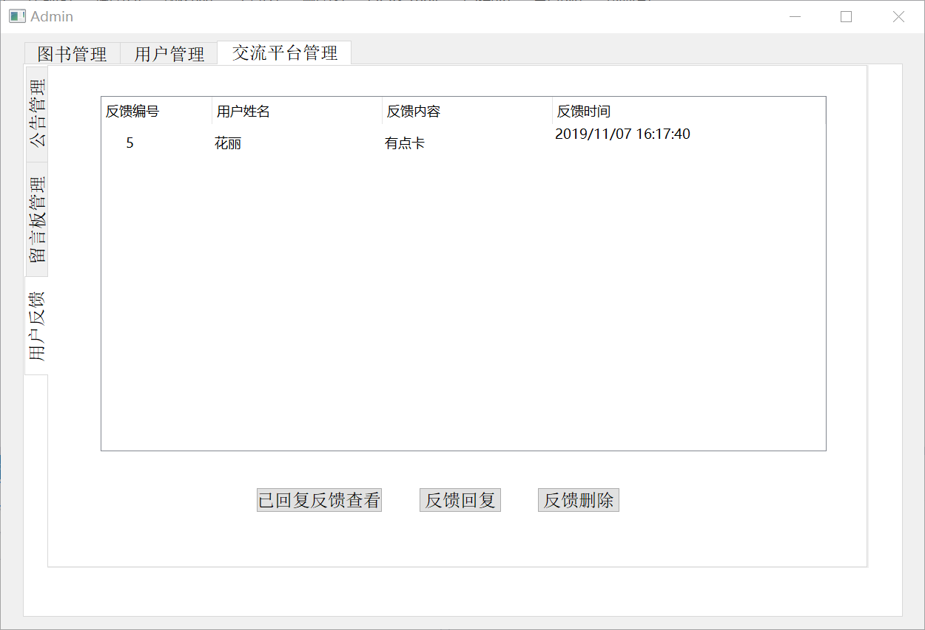

查看已回复

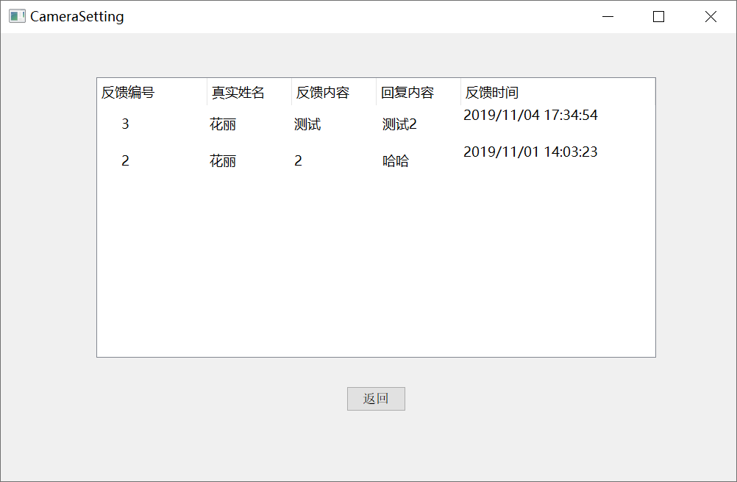

回复反馈。

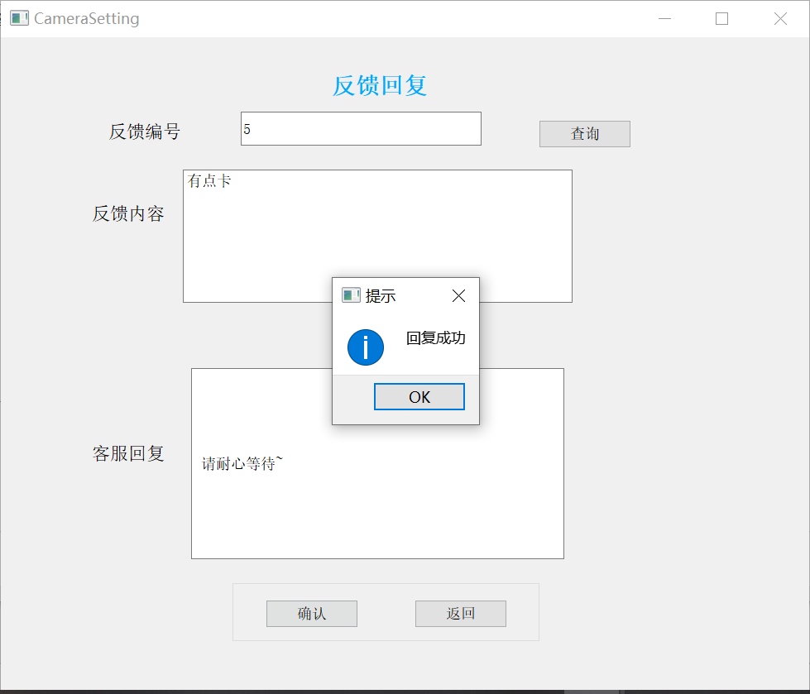

删除反馈。

